Historie 1 (gruppe 1 og 2)
Familie sparer 4000 kroner (Kilde: "Gaveregn" på vej til danskerne - TV 2)
Fra næste år bliver det også markant billigere at betale sin elregning.
I 2026 og 2027 sænkes elafgiften til den laveste tilladte i EU – nærmere bestemt 0,8 øre.
Som en tommelfingerregel bruger en gennemsnitlig dansk familie med to voksne, to børn og et hus på 150 kvadratmeter cirka 4500 kilowatttimer om året.
Her vil den lavere afgift ifølge Brian Friis Helmer betyde, at familiens elregning vil skrumpe med omkring 4000 kroner om året. Det svarer til godt 330 kroner om måneden.
- Her er der noget til alle, og du vil mærke, at der forsvinder noget på elregningen. For de fleste er der tale om en besparelse på 30 til 35 procent, siger han.
Hvad er elafgiften?
- Din elregning består af flere forskellige dele. Blandt andet elprisen, moms, transport af strømmen og ikke mindst elafgiften.
- Elafgiften går til staten og udregnes som en fast pris per kilowatttime. Den svinger altså ikke, selvom elprisen gør det.
- Fra 1. januar 2025 blev elafgiften sænket til 72,7 øre per kilowatttime.
- Elafgiften kan ikke sænkes til under 0,8 øre uden at komme på kant med EU-regler og -lovgivning.
For en enlig, der i gennemsnit bruger 1600 kilowatttimer om året, er der tale om en besparelse på knap 120 kroner om måneden. Har du elbil eller varmepumpe, vil der helt åbenlyst være endnu flere penge at spare.
Historie 2 (gruppe 3 og 4)
Regeringen indgår aftale om fødevarecheck (Kilde: Regeringen indgår aftale om fødevarecheck)
Regeringen er sammen med Socialistisk Folkeparti og Enhedslisten blevet enige om at afsætte i alt 4,5 mia. kr. i 2026 til en fødevarecheck til de grupper, som i særlig høj grad er hårdt ramt af højere fødevarepriser. Der vil blandt andet blive udbetalt 2.500 kr. skattefrit i år til folkepensionister uden store formuer og 5.000 kr. til børnefamilier uden høj indkomst.
De seneste års prisstigninger på fødevarer presser danske familier og særligt dem uden høj indkomst eller store formuer. Regeringen har derfor indgået en aftale med en række af Folketingets partier, der har til formål at give en økonomisk håndsrækning til bl.a. en række pensionister, børnefamilier, mennesker uden for arbejdsmarkedet og SU-modtagere.
Aftalepartierne er blandt andet enige om at sende en ekstra økonomisk støtte på 2.500 kr. til folkepensionister, som har op til 350.000 kr. i registreret likvid formue, og 2.500 kr. til ydelsesmodtagere, som modtog en offentlig forsørgelsesydelse i november 2025. Der vil også blive udbetalt 5.000 kr. til økonomisk trængte børnefamilier med en personlig indkomst op til ca. 500.000 kr. samt 1.000 kr. til SU-modtagere med udeboendesats og andre skole- og uddannelsesydelser. Aftalepartierne er enige om at søge opbakning til, at lovgivningen kan hastebehandles i Folketinget med henblik på, at fødevarechecken udbetales i maj til folkepensionister, ydelsesmodtagere og modtagere af SU med udeboendesats og andre skole- og uddannelsesydelser, og at fødevarechecken til børnefamilier udbetales i juni. Fødevarechecken vil blive udbetalt i tillæg til øvrige offentlige ydelser.

Historie 3 (gruppe 5 og 6)
Regeringen klar med ny aftale for havvind (kilde: Regeringen klar med ny aftale for havvind - TV 2)
Statsstøtte på op til maksimalt 55,2 milliarder kroner skal sikre, at havvindmølleparker realiseres.
Regeringen præsenterer ny aftale om havvindmøller
Et bredt flertal i Folketinget har indgået en aftale om et nyt udbud af havvind fordelt på tre havvindmølleparker.
Det vil mere end fordoble den danske produktion af havvind.
- Med de tre parker forventer vi, at vi kan dække Danmarks eget behov for grøn strøm flere år ud i fremtiden, siger klima-, energi- og forsyningsminister Lars Aagaard (M) ved præsentation af aftalen om havvind.
Det er planen, at der opstilles 150 havmøller, som bliver op til 280 meter højde, når man medregner vingerne.
To havvindmølleparker skal ligge i Nordsøen, og en skal ligge ved Hesselø i Kattegat.
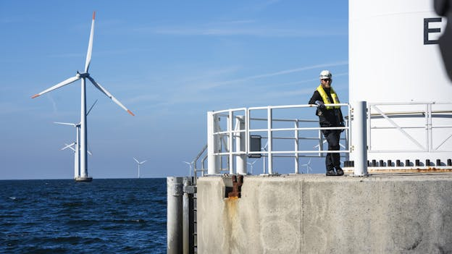
Op mod 50 milliarder
Aftalepartierne har prioriteret 27,6 milliarder kroner i statsstøtte, mens det forventes, at virksomheder vil investere 57 milliarder kroner i projektet, men det er først, når udbudsrunden er slut, at det faktiske støttebehov kendes.
Klima-, energi- og forsyningsminister Lars Aagaard (M) siger, at det nye havvindudbud tenderer mod at være det største anlægsprojekt i danmarkshistorien, i konkurrence med Femern-forbindelsen.
Han fortæller, at der kommer 150 havvindmøller, som "hver især er højere end pylonerne på Storebæltsbroen".
I aftalen lægges der op til, at statskassen kan ende med bruge et stort tocifret milliardbeløb på at lokke private virksomheder til at tage opgaven. Der er således aftalt et støtteloft, som betyder, at statsstøtten kan løbe helt op i 55 milliarder kroner.
Løber udgifterne op i over 50 milliarder kroner, vil havvindmølleparkerne koste statskassen mere end trepartsaftalen fra sidste år, som af politikerne beskrives som en historisk ændring af danmarkskortet. Den aftale er der sat cirka 43 milliarder kroner af til.
- Vi har sat en top for, hvor højt støttebehovet kan blive, men flere har været ude at sige, at de forventer, at det reelle behov vil blive væsentligt lavere, lyder det dog fra energiministeren.

